Anlage 1.3

Stand der Überarbeitung:
2023-03-13

PfarrPlan 2030

Warum und wozu
braucht es den PfarrPlan?

__________________

Inhalt
Wenn dieses Dokument nicht in gedruckter Form, sondern als Datei vorliegt, kann durch Klick auf einen Verzeichniseintrag bei gleichzeitigem Drücken der Strg-Taste dieser direkt angesprungen werden.
Inhalt 1
1 Einleitung 2
2 Gemeindeglieder 2
3 Finanzkraft 2
4 Pfarrerinnen und Pfarrer 2
5 Pfarrstellen 5

Einleitung
Der PfarrPlan ergibt sich als Konsequenz aus verschiedenen miteinander in Zusammenhang stehenden Entwicklungen:

Gemeindeglieder
In der Landeskirche geht die Zahl der Gemeindeglieder langsam, aber stetig zurück.

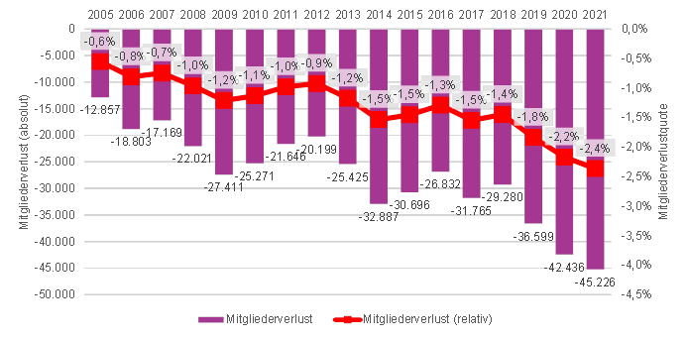

Finanzkraft
Entsprechend geht auch die Finanzkraft der Landeskirche zurück, zwar mit starken konjunkturell bedingten Ausschlägen und aus demografischen Gründen verzögert, aber langfristig gemittelt ebenfalls ziemlich stetig.

Pfarrerinnen und Pfarrer
Auch die Zahl der Pfarrerinnen und Pfarrer und deren aufsummierte Dienstumfänge ("Rechnerisch Vollbeschäftigte" = Vollbeschäftigtenäquivalente) gehen zurück. Dies hat verschiedene Gründe. Die geburtenstarken Jahrgänge treten den Ruhestand an. Der derzeitige Altersaufbau in der Pfarrerschaft wird in einen Aufbau übergeleitet, der eine gleichmäßige Verteilung auf alle Altersstufen vorsieht. Nachhaltige Finanzierung des Pfarrdienstes.

Die folgenden Grafiken zeigen den langfristigen Zusammenhang zwischen der Entwicklung der Zahl der Gemeindeglieder und der Zahl der "Rechnerisch Vollbeschäftigten" im Pfarrdienst.

Die erste Grafik zeigt, dass die Pastorationsdichte in den Jahren 2001 bis 2021 relativ stabil war und sich in einem Korridor zwischen 1580 und 1470 Gemeindeglieder pro Vollbeschäftigtem bewegte.

Aus der zweiten Grafik wird deutlich, dass die Zahl der Rechnerisch Vollbeschäftigten durch Zurruhesetzung deutlich zurück gehen wird. Dies ist keine aktiv betriebene Planung, sondern resultiert aus der demographischen Entwicklung sowie der Aufnahmepolitik Mitte der achtziger und Anfang der neunziger Jahre. Damals wurden dreistellige Jahrgangsgrößen in den Pfarrdienst aufgenommen. Diese Jahrgänge treten nun Zug um Zug den Ruhestand an. Dies hat einen starken jährlichen Rückgang der Zahl der Rechnerisch Vollbeschäftigten zur Folge.

Obwohl immer wieder der Wunsch im Raum steht, die Abgangszahlen durch die Aufnahme junger Theologinnen und Theologen sowie Schaffung alternativer Zugänge kompensieren zu wollen, wäre dies in mehrfacher Hinsicht nicht sinnvoll. Zum einen würden die momentanen Herausforderungen durch eine altersungleiche Verteilung im Pfarrdienst in die Zukunft fortgeschrieben. Zum zweiten ist die Zahl der Studierenden inklusive weiterer alternativer Zugänge geringer als die Zurruhesetzungen. Und schließlich wäre es mit Blick auf die langfristigen Verpflichtungen (i.d.R. 40 Jahre) nicht finanzierbar.

Die Zahl der Zugänge ist in der Personalstrukturplanung (PSP), die jährlich an die aktuellen Verhältnisse angepasst wird, so kalkuliert, dass die Bilanz bei den Ab- und Zugängen mit Blick auf die Pastorationsdichte in den Jahren 2025 – 2030 ausgemittelt wird. Dies bedeutet zwar, dass sie bis auf ca. 1800 Kirchenmitglieder pro rechnerisch Vollbeschäftigten im Jahr 2030 zunimmt, aber bereits in den nachfolgenden Jahren kontinuierlich zurückgeht, um 2045 (evtl. schon früher) wieder das Niveau von 2021 zu erreichen.

Pfarrstellen
Entsprechend muss auch die Zahl der Pfarrstellen zurückgehen. Würde man auf diese Anpassung verzichten, stiege die Zahl der vakanten Pfarrstellen ständig an. Davon wären mit größter Wahrscheinlichkeit die Ränder der Landeskirche besonders betroffen, weil vorwiegend dort eine immer größer werdende Zahl von Pfarrstellen nicht besetzt werden könnten.

Im PfarrPlan geht es darum, diesen Entwicklungen bei den Personen im Pfarrdienst und den Kirchenmitgliedern gerecht zu werden. Dabei muss berücksichtigt werden, dass die Entwicklung der Gemeindegliederzahlen je nach Region unterschiedlich ausfällt. Während in manchen Teilen von Oberschwaben der Gemeindegliederrückgang kaum spürbar ist, wirkt er sich in urbanen Kontexten wie z.B. dem Ballungsraum Stuttgart überdurchschnittlich aus. Man kann deshalb sagen, dass neben dem allgemeinen Kürzungserfordernis auch ein regionales Umverteilungserfordernis erforderlich ist.

In Sechs-Jahres-Schritten werden deshalb, nach einheitlichen geltenden Kriterien, die Zahlen der Gemeindepfarrstellen in den Kirchenbezirken angepasst.

Ev. Oberkirchenrat Stuttgart
Dezernat 3 Theologische Ausbildung und Pfarrdienst

Der Rückgang hat sich inzwischen beschleunigt.
Zwar ist nominal im langjährigen Durchschnitt bei den Kirchensteuereinnahmen eine leichte Steigerung zu verzeichnen, real ergab sich aber im Laufe der Jahre inflationsbedingt ein erheblicher Kaufkraftverlust. Eine demografische Besonderheit sind die zurzeit starken Jahrgänge mit überdurchschnittlich hohen Einkommen gegen Ende ihrer Berufsbiografie.
Die Zahl der Pfarrerinnen und Pfarrer ist zu unterscheiden von der Zahl der Rechnerisch Vollbeschäftigten (= Vollbeschäftigtenäquivalente), auch wenn beide in einem deutlichen Zusammenhang zueinander

